
V2Pv21_1

VYHLÁSENIE



o poukázaní podielu zaplatenej dane z príjmov fyzickej osoby
podľa § 50 zákona č. 595/2003 Z. z. o dani z príjmov v znení neskorších predpisov (ďalej len „zákon“),

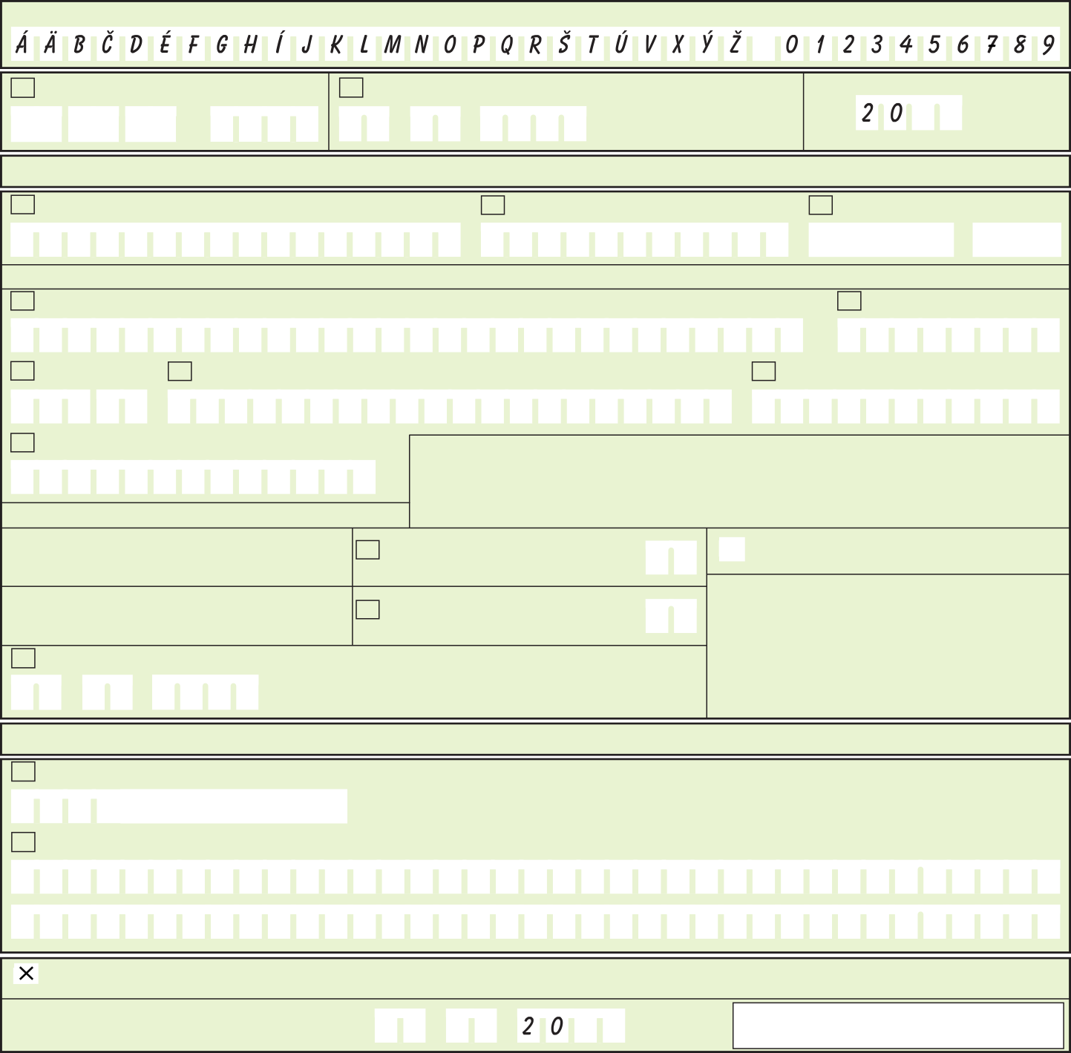
ktorej bolo za zdaňovacie obdobie vykonané ročné zúčtovanie preddavkov na daň z príjmov zo závislej činnosti
Údaje sa vypĺňajú paličkovým písmom (podľa tohto vzoru), písacím strojom alebo tlačiarňou, a to čiernou alebo tmavomodrou farbou.

- - Rodné číslo

/
- - Dátum narodenia
. .

vypĺňa sa, len ak ide o daňovníka, ktorý nemá rodné číslo

Rok
Uvádza sa zdaňovacie obdobie, za ktoré sa platí daň

I. ODDIEL - ÚDAJE O DAŇOVNÍKOVI
- - Priezvisko

Adresa trvalého pobytu
06 - Ulica

- - Meno
2 4

- -Titul pred menom / za priezviskom
/
07 - Súpisné/orientačné číslo

08 - PSČ
09 - Obec
- - Štát

- - Telefónne číslo

Suma do výšky 2%, resp. 3%1) zaplatenej dane
  - Podiel do výšky 3 % zaplatenej dane možno prijímateľovi poukázať, ak fyzická osoba v zdaňovacom období vykonávala dobrovoľnícku činnosť podľa zákona č. 406/2011 Z. z. v znení neskorších predpisov počas najmenej 40 hodín a predloží o tom písomné potvrdenie, ktoré je prílohou tohto vyhlásenia.
  - IČO sa zarovnáva sprava a ak obsahuje menej ako 12 čísiel, nepoužité polia ostávajú prázdne.

Zaplatená daň, z ktorej sa vypočíta suma 12 do výšky 2%, resp. 3%1) zaplatenej dane
Suma do výšky 2%, resp. 3%1) zo
spĺňam podmienky¹⁾
na poukázanie 3% z dane (vyznačí sa x)
,

V r. 12 sa uvádza daň daňovníka znížená o daňový bonus podľa § 33 zákona a daňový bonus na

zaplatenej dane z r. 12 (minimálne 3 eurá) 13 ,
zaplatené úroky podľa § 33a zákona, vypočítaná
v roku, v ktorom sa podáva toto vyhlásenie; uvádza

- - Dátum zaplatenia dane
. .
Z riadku 26 potvrdenia o zaplatení dane, ktoré je súčasťou vyhlásenia. V prípade daňového preplatku z ročného zúčtovania preddavkov na daň sa uvedie dátum 31. marec zdaňovacieho obdobia, v ktorom sa toto vyhlásenie podáva.
sa suma z r. 24 z potvrdenia o zaplatení dane, ktoré je súčasťou tohto vyhlásenia.
V r. 13 suma nesmie byť nižšia ako 3 eurá.

II. ODDIEL - ÚDAJE O PRIJÍMATEĽOVI
- - IČO 2)
7
4
4
0
6
0
5
5
- - Obchodné meno (názov)
O
Z
V
i
l
i
a
m

súhlasím so zaslaním údajov (meno, priezvisko a trvalý pobyt) mnou určenému prijímateľovi podielu zaplatenej dane uvedenému v II. oddiele podľa § 50 ods. 8 zákona (vyznačí sa x)
2 5

Vyhlasujem, že uvedené údaje v tomto vyhlásení sú pravdivé.
Dátum . .
Podpis daňovníka


Záznamy daňového úradu
Miesto pre evidenčné číslo
Odtlačok prezentačnej pečiatky daňového úradu


FR SR Strana 1

